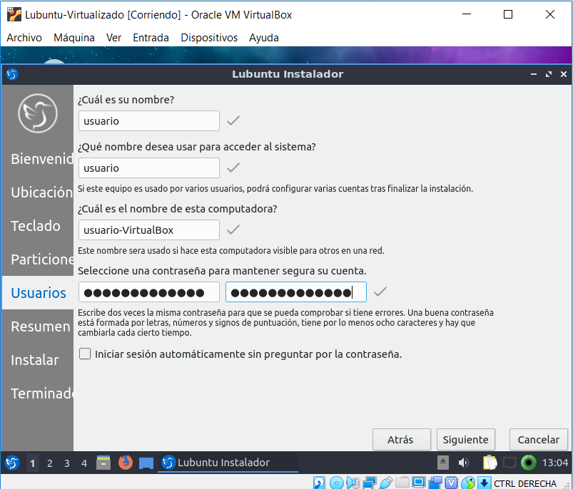

Contraseña: CLuSTeR152015